Месячник по ПДД
(средняя группа)

НОД «Что я знаю о ПДД» познавательная игра
Цель: развивать внимание, закрепить правила безопасности на улице и проезжей части.

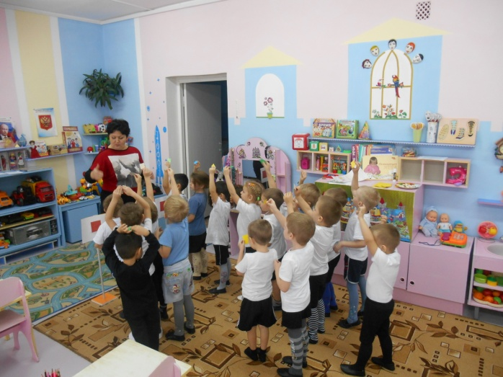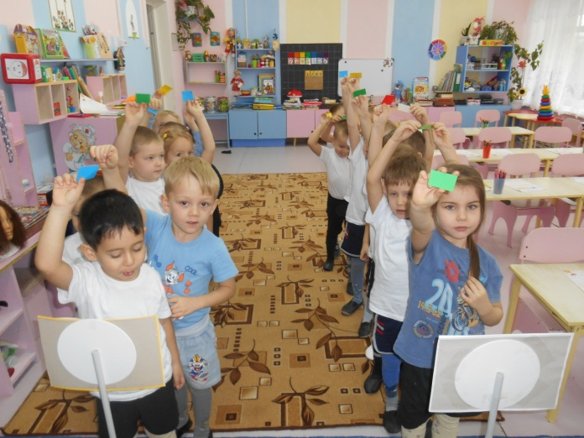

Сюжетно-ролевая игра «Инспектор Светофоров»
Цель: закрепить умение применять полученные знания в играх и инсценировках.

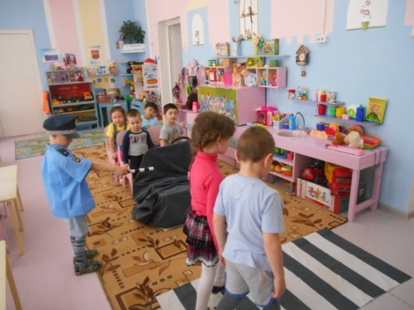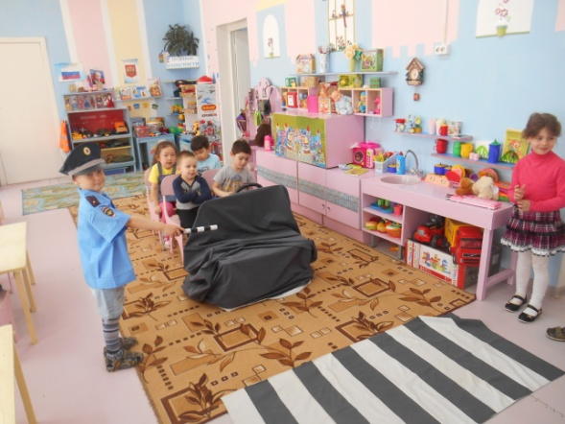

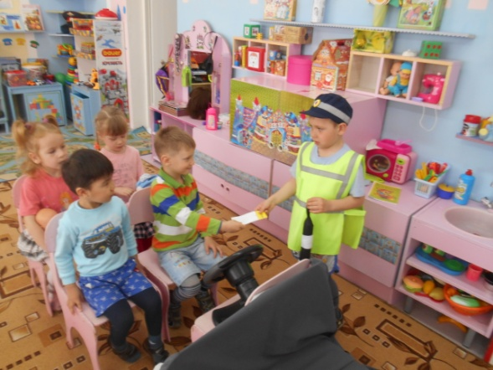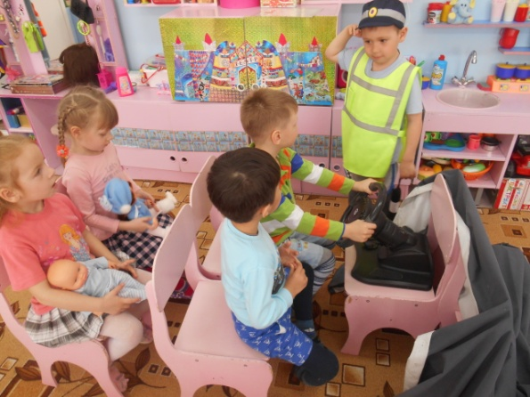

Консультация для родителей «Организация работы по ПДД с родителями»
Цель: помочь родителям в воспитании стереотипов правильного поведения на дороге

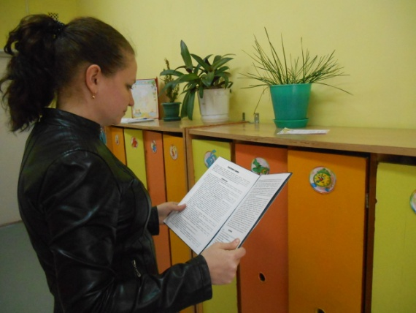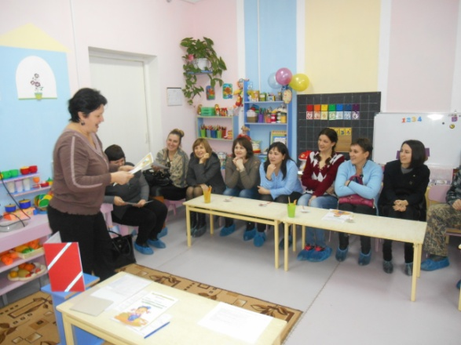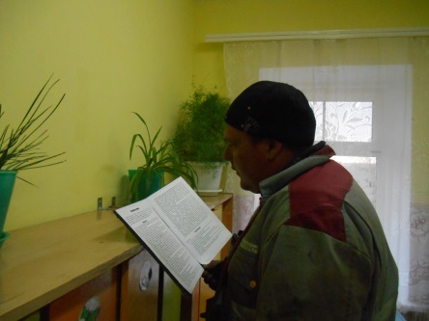

Выставка детских работ «Зеленый огонек»
Задачи: расширять представления детей о ПДД на проезжей части улицы

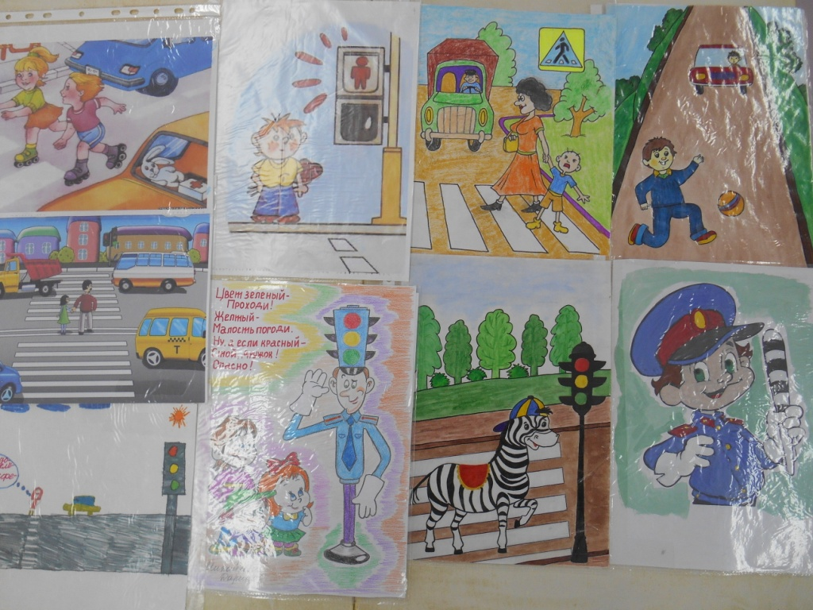

Дидактическая игра «На дорогах нашего города»
Цель: развивать внимание, закреплять правила безопасности

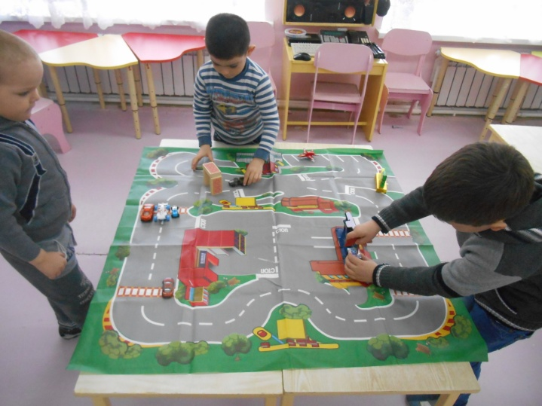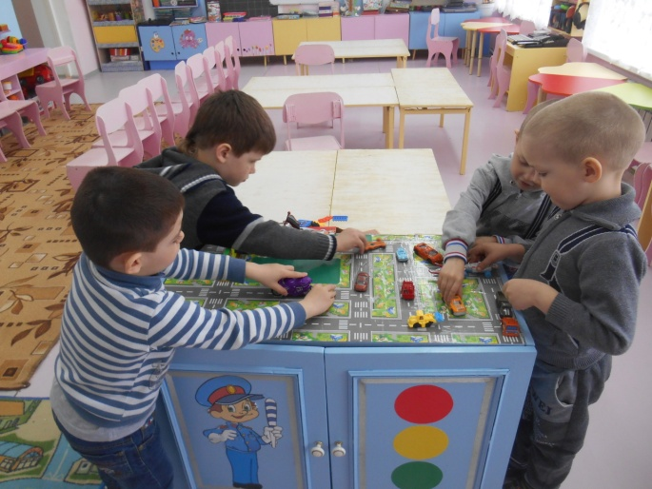

2018 год

